Universidad Nacional
Escuela de Informática y Computación

EIF211 Diseño e implementación de Bases de Datos

Práctica de Laboratorio 1
Profesor Msc. Johnny Villalobos Murillo
I -2023

Objetivos
1. Familiarizar al estudiantes con el ambiente de Sistema Gestor de Base de datos (SGBD)
2. Introducción al lenguaje de consulta estructurada SQL
3. Interactuar con el SGBD por medio de un lenguaje de programación y el SQL.

Parte 1
Ambiente de trabajo en un SGBD e introducción al lenguaje de consultas estructuradas SQL

- Instalar el SGBD Oracle versión 11,...21C
- Utilizar la herramienta SQLPLUS
- Conectarse al SGBD
  - connect sys as sysdba/oracle
- Crear un usuario de prueba con los privilegios de connexión y creación de objetos
  - create user u1 identified by u1
  - grant connect to u1
  - grant resource to u1
- desconectarse del SGBD
  - quit
- Conectarse con el usuario u1
  - connect u1/u1
- crear una tabla en el SGBD
  - create table t1 ( a int, b int)
- insertar datos en la tabla t1
  - insert into t1 values (1,2)
  - insert into t1 values (3,4)
  - insert into t1 values (5,6)
- verificar la inserción de datos en la tabla
  - select a,b from t1
- modificar valores de una tabla
  - update t1 set b=9 where b=4
- verificar cambios realizados
- select a,b from t1

Parte 2
Conexión a base de datos con un lenguaje de programación

- Verificar la versión del lenguaje PYTHON instalada en su computadora
  - en caso de no contar con el lenguaje, proceda a instalarlo
- Instalar la librería de conexión xc-Oracle para PYTHON
  - pip install cx-Oracle
- crear un programa po1.py
- Ejecutar el programa po1.py

po1.py

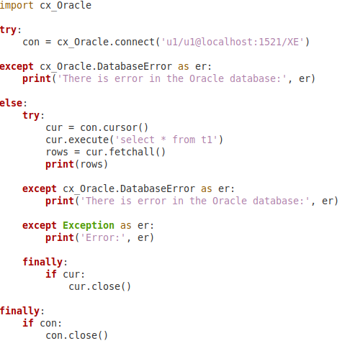

Especificaciones de la práctica

La práctica en individual.

1. Debe crear un documento de texto que permita demostrar cada uno de los pasos realizados en la práctica
2. Para cada paso de la práctica parte 1 y 2, debe generar las evidencias correspondientes

